海外實習釋疑

- 海外實習是否可折抵四年級臨床實習?
答：不可以。本系海外實習屬於三年級下學期「國際物理治療實習」選修課，不得抵免大四實習時數。

- 學業成績與英檢成績未達標準是否可以申請?
答：可以，但須有學系老師推薦函，且若因此未達學校獎補助資格，須全程自費參加。

- 學業成績排名如何計算?
答：以學校成績單所列之班排名進行認列，不考慮年級、或雙主修等身份。

- 書面成績如何計算?
答：以學業成績表現為主要依據，若有提供其他作證資料，如學術文章、研討會發表、校內/外服務等，則可酌量加分。

- 是否一定需要英文檢定?
答：是。英檢證明為申請必要條件，已效力期限內為佳。若超過時效，則口試老師可根據實際面試英文口說能力，增或減英文能力證明分數，惟調幅不得超過10%。

- 英文成績如何計算?
答：佔總成績25%，參考國內多數大專院校採用之英檢證照等級對照表，分成六個等級，如下表所示。C2得25%，C1得20%，B2得15%，B1得10%，A2得5%，A1得0%。
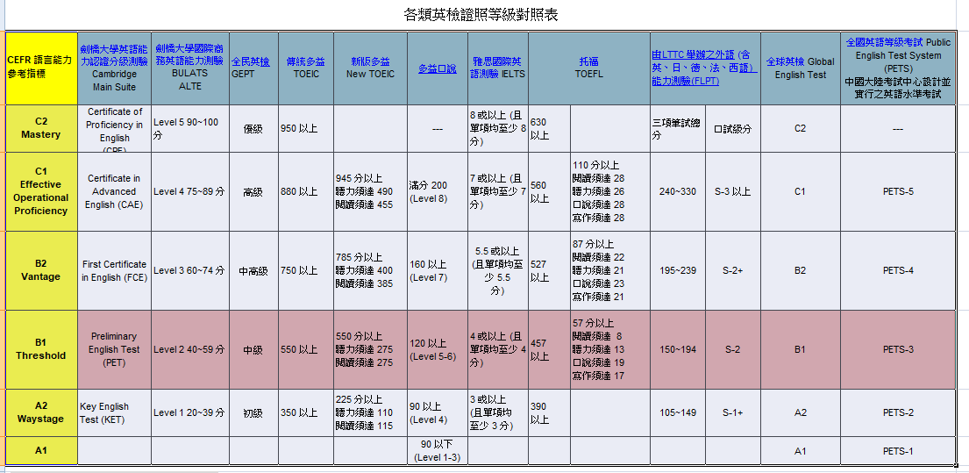

- 自費部分需花費多少?
答：日本約4-5萬，新加坡約5-6萬。花費隨著住宿地點等級、交通方式、餐費、個人非必要支出、海外平安險(需自行投保)等項次浮動。

- 學校補助金額多少?
答：請參考「中國醫藥大學獎助學生出國研實習及開會辦法」，實際補助金額視學校每年經費與實際實習週數(未滿三周已比例折扣)浮動。

- 去日本是否需要日文檢定?
答：不需要。

- 海外實習醫院如何選填? 是否可以放棄?
答：依申請成績高低，依序進行選填。申請同學可以放棄選填，但錄取之後，除非不可抗力之因素，不得無故放棄，否則取消未來在本系所有相關獎補助計畫之申請資格。

- 是否有相關責任義務?

答：是。海外實習視同正式實習，作息與相關規定均須配合實習單位要求。另外，為申請與核銷學校出國研實習補助，錄取同學須完成相關文件，詳細內容請參考「中國醫藥大學獎助學生出國研習及開會辦法 _附件 (研實習)」；同時，返校之後，須於最近一次本系師生座談會進行經驗分享。

- 有學長姊之前海外實習的經驗分享嗎?
答：有。請參考「30週年紀念特刊2-系友及在校生分享」。

註：上述說明若與「中國醫藥大學獎助學生出國研實習及開會辦法」牴觸，則以「中國醫藥大學獎助學生出國研實習及開會辦法」規定為主。

